滕政办发〔2023〕14号

滕州市人民政府办公室

关于印发《滕州市创建国家和省级水土保持示范县实施方案》的通知

各镇人民政府、街道办事处，滕州经济技术开发区管委会，市政府各部门，各企事业单位：
《滕州市创建国家和省级水土保持示范县实施方案》已经市政府同意，现印发给你们，请认真贯彻执行。

滕州市人民政府办公室
2023年4月27日

（此件公开发布）

滕州市创建国家和省级水土保持示范县
实施方案

为深入贯彻落实习近平生态文明思想和“十六字”治水思路，推进新时代我市水土保持事业高质量发展，根据《国家水土保持示范创建管理办法》（办水保〔2021〕171号），按照《山东省水利厅关于开展水土保持示范创建工作的通知》（鲁水保函字〔2023〕7号）、枣庄市城乡水务局《关于积极开展2023年度国家和省级水土保持示范创建工作的通知》要求，特制定本方案。
一、指导思想
以习近平生态文明思想为指导，践行绿水青山就是金山银山的理念，以综合防治水土流失为主线，以科技创新为引领，大力实施“生态立市”战略，坚持山水林田湖草系统治理思路，积极创建国家和省级水土保持示范县，打造水土保持示范样板。
二、工作目标
适应新形势对水土保持生态建设的新要求，进一步提升水土流失综合防治水平，形成政府统一领导、水土保持部门统一规划、多部门协作、广大群众参与的水土流失防治机制，成功创建国家和省级水土保持示范县。
三、主要内容
（一）完成水土保持规划目标任务，境内形成有效的水土流失综合防治体系，水土流失治理规模大、质量标准高、保存良好、成效显著。境内水土流失面积及强度持续下降。
（二）依法严格履行水土保持监管职责，辖区内生产建设活动得到有效监管，“三同时”制度全面落实，人为水土流失得到有效控制。近年来未发生较严重的水土流失危害事件。依法依规落实水土保持补偿费政策。
（三）建立完善的水土保持工程管护机制，管护责任明确，管护经费落实，治理成果能长期发挥作用。
（四）通过水土流失治理，为乡村振兴及特色农业发展提供重要支撑，农村人居环境明显改善。
（五）加强水土保持科普和宣传，全社会水土保持意识明显增强，全社会形成参与和支持水土保持的良好氛围。
四、创建步骤
（一）启动实施阶段（2023年2月至5月）。制定创建国家和省级水土保持示范县实施方案，建立领导小组，明确各项工作责任单位、进度要求和落实措施，下达目标任务。
（二）考核验收阶段（2023年6月至9月）。对照国家水土保持示范县考核指标和核查要求，逐项检查，查漏补缺，汇总整理创建工作档案资料。邀请省水土保持技术专家来我市进行现场检查指导、技术审查和预核查，确保我市国家和省级水土保持示范县创建工作顺利通过考核验收。
（三）巩固提升阶段（长期坚持）。以提高深化为重点，持续推动水土保持高质量发展；境内水土保持格局更加优化，生态服务功能更加完善，优美和谐的生态人居体系基本建成，人口资源环境经济社会全面协调可持续发展水平进一步提高。
五、具体措施
（一）加大项目对上争取力度。统筹优势资源，制定切合我市发展实际的水土保持生态规划，为今后五年水土保持项目建设提供有力支撑。按照我省水土保持重点工程计划下达文件要求，做好2023年小流域项目的建设管理等工作，确保按照时间节点、保质保量完成各项建设任务。
（二）加大项目监管力度。深入推进水土保持监管“有力”、“有实”、“有效”发展。进一步加大水土保持生产建设项目事中事后监管工作力度，强化“三同时”制度落实，引导生产建设单位在完工项目自主验收报备上实现规范化。
（三）加强宣传，营造良好氛围。通过拍摄专题片、建设水土保持科普知识长廊、开展水土保持知识进“党校”进“校园”等多种形式，加大宣传力度，扩大受众面，实现广覆盖。
（四）加大创新力度，打造精品工程。加强监管，搞好技术服务，善于发现、总结、推广小流域综合治理的先进典型，完善提高莲青山小流域治理工程的示范带动作用，打造更多的小流域治理精品亮点工程。
六、保障措施
（一）加强组织领导，健全工作体制
为确保国家和省级水土保持示范县创建工作的顺利进行，成立创建国家和省级水土保持示范县工作领导小组，负责创建国家水土保持示范县创建的组织领导，建立工作责任制，明确工作任务，相互协调，密切配合。成立市政府分管领导任组长，市发展改革局、市财政局、市自然资源局、市农业农村局、市文化和旅游局、市生态环境局滕州分局及21个镇街为成员的创建国家和省级水土保持示范县工作领导小组，领导小组下设办公室，办公室设在市城乡水务局，确保创建国家和省级水土保持示范县各项措施落实到位。
（二）营造浓厚氛围，引导社会参与
要结合国家和省级水土保持示范县创建，一体推进、同步宣传，充分利用多种媒体、多种载体，宣传水土保持法规、政策以及创建国家和省级水土保持示范县的必要性，大力开展水土保持进校园、进社区、进企业活动，广泛深入开展水土保持宣传教育，组织拍摄我市水土保持工作宣传片，营造广泛参与、社会共治的水土保持工作浓厚氛围。
- 加强协调配合，形成工作合力
各成员单位要强化责任落实，构建上下联动、整体推进的创建工作格局。水务部门发挥牵头作用，统筹落实好创建各项工作，并建立联席会议制度，及时解决创建过程中存在的问题；发改、财政、自然资源、文旅、农业、环保等部门要围绕各自行业职责，全力配合创建工作，按照要求提供相关资料。各镇街要配合做好本辖区水土保持工作任务及资料梳理提报等工作；领导小组办公室要加强对创建过程中各项工作的督导考核，对履职不到位影响创建工作推进的，进行通报批评、约谈问责，以严的纪律、严的作风，确保各项创建工作精准落实到位。

附件：1.滕州市创建国家和省级水土保持示范县工作领
导小组组成人员名单
2.枣庄市城乡水务局关于积极开展2023年度国
家和省级水土保持示范创建工作的通知
3.国家水土保持示范县标准(试行)

滕州市人民政府办公室
2023年４月27日

附件1

滕州市创建国家和省级水土保持示范县
工作领导小组组成人员名单

组 长： 张晓翠 市政府副市长
副组长： 盖立洪 市政府办公室主任
王建桥 市城乡水务局局长
成 员： 赵曰海 市发展和改革局局长
孙彦民 市财政局局长
张美林 市自然资源局局长、林业和绿化局局长
陈伟泰 市农业农村局局长、乡村振兴局局长
刘书巨 市文化和旅游局局长
于洪亮 市生态环境局滕州分局局长
赵 强 鲍沟镇镇长
张 超 滨湖镇镇长
赵素贤 柴胡店镇镇长
孙 然 东郭镇镇长
傅焕青 大坞镇镇长
庞传军 官桥镇镇长
刘百顺 洪绪镇镇长
褚晓飞 界河镇镇长
邱 勇 级索镇镇长
冯英华 姜屯镇镇长
吕文琦 龙阳镇镇长
常 鹏 木石镇镇长
李 源 南沙河镇镇长
颜景宁 西岗镇镇长
孙名君 羊庄镇镇长
王 艳 张汪镇镇长
孔维刚 北辛街道办事处主任
李彦铮 东沙河街道办事处主任
刘 涛 荆河街道办事处主任
刘宝斌 龙泉街道办事处主任
鲁大鹏 善南街道办事处主任
领导小组下设办公室，办公室设在市城乡水务局，王建桥同志兼任办公室主任。

附件2

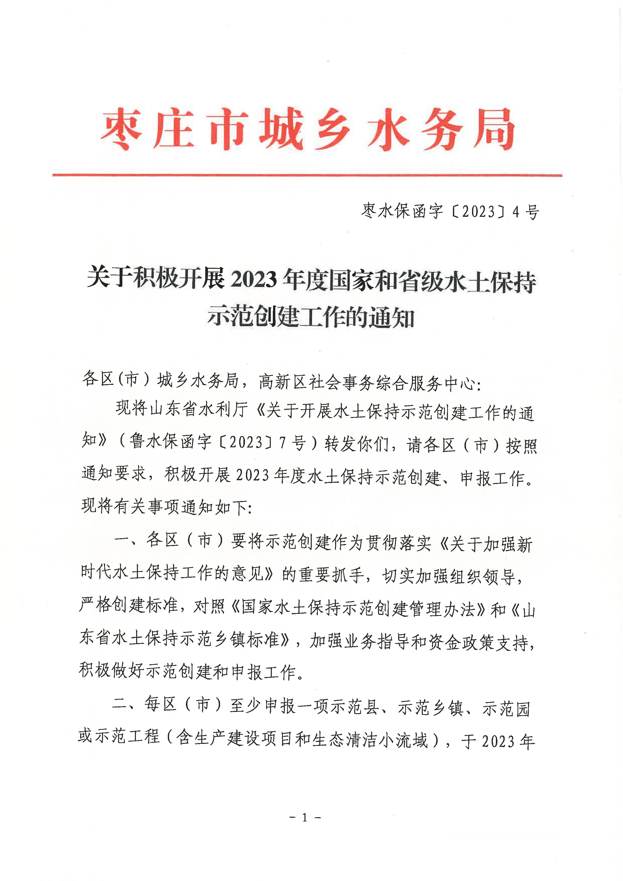
附件3
国家水土保持示范县标准(试行)
必备条件
1.近5年内未发生较严重的水土流失危害事件及相关生态环境问题。2.水土保持工程建设管理规范，未出现重大责任事故、违纪使用资金，未被相关部门通报或查处。3.依法依规落实水土保持补偿费政策。
一级指标 (分值) | 二级指标 | 内 容
组织领导 (30分) | 政府重视 | 水土保持工作纳入本级国民经济和社会发展规划，有专项资金支持；示范创 建工作纳入重要议事日程，有创建规划或实施方案
组织领导 (30分) | 协同机制 | 成立水土保持工作委员会或领导小组，建立政府统一领导、多部门协作的水 土流失防治机制
组织领导 (30分) | 制度建设 | 制定水土保持工程建设与管理相关制度
组织领导 (30分) | 机构人员 | 有水土保持管理机构和专职人员
组织领导 (30分) | 水土保持规划 | 编制县级水土保持规划并印发实施
组织领导 (30分) | 责任考核 | 实施水土保持目标责任考核
组织领导 (30分) | 宣传科普 | 开展多形式水土保持宣传教育和科学普及
综合防治  (30分) | 治理保护任务 | 宜治理水土流失面积基本治理完成并得到有效保护，或近3年新增水土流失 治理任务全部完成
综合防治  (30分) | 防治体系 | 形成有效的水土流失综合防治体系
综合防治  (30分) | 治理规模 | 近3年实施水土流失治理相关项目，规模大、效果好
综合防治  (30分) | 治理工程质量 | 有运行管护机制，近3年水土保持重点工程质量督查结果好
综合防治  (30分) | 坡耕地整治 | 坡耕地治理度北方80%以上，南方60%以上；禁垦坡度以上陡坡耕地采取水 土保持措施比例高
综合防治  (30分) | 生产建设 项目监管 | 依法依规开展水土保持方案审批、事中事后监管和设施自主验收等
综合防治  (30分) | 水土保持监测 和信息化应用 | 县本级审批的生产建设项目及国家水土保持重点工程相关信息录入全国水 土保持信息管理系统，省级及以上水土保持监测站点运行良好
治理成效  (40分) | 生态效益 | 水土保持率较高或近3年明显提高，村容村貌整洁，人居环境良好
治理成效  (40分) | 经济效益 | 通过水土流失治理形成特色产业或集约化经营，农村居民收入显著提高
治理成效  (40分) | 社会效益 | 形成有特色的水土流失防治模式，水土保持相关工作获得表彰或奖励，全社会水土保持意识明显增强
（此页无正文）

抄送：市委办公室，市人大常委会办公室，市政协办公室，市纪委办
公室，市法院，市检察院，市人武部。
滕州市人民政府办公室 2023年4月27日印发

